這次的重點是建立表格! 就是DP[] !, 沒有別的
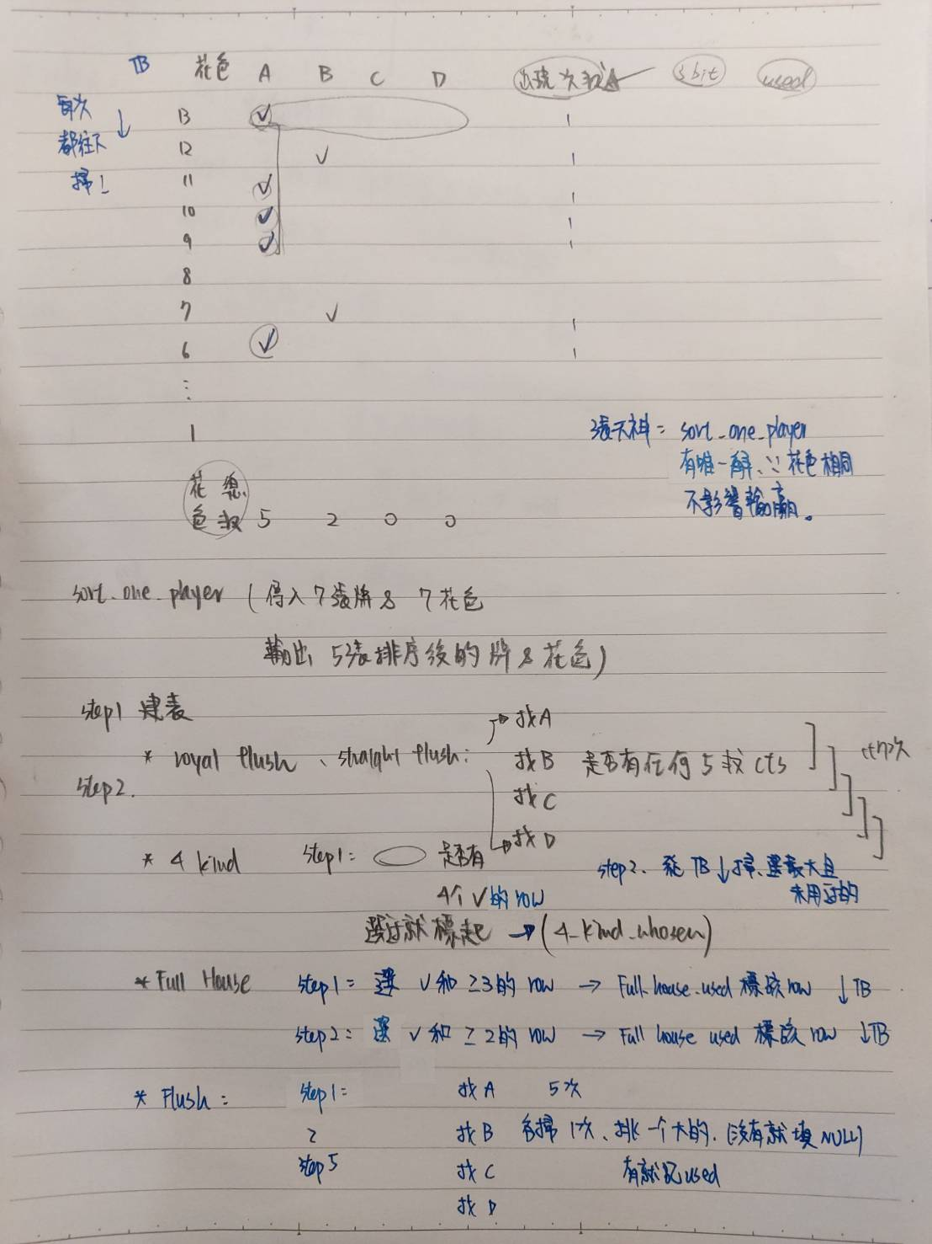
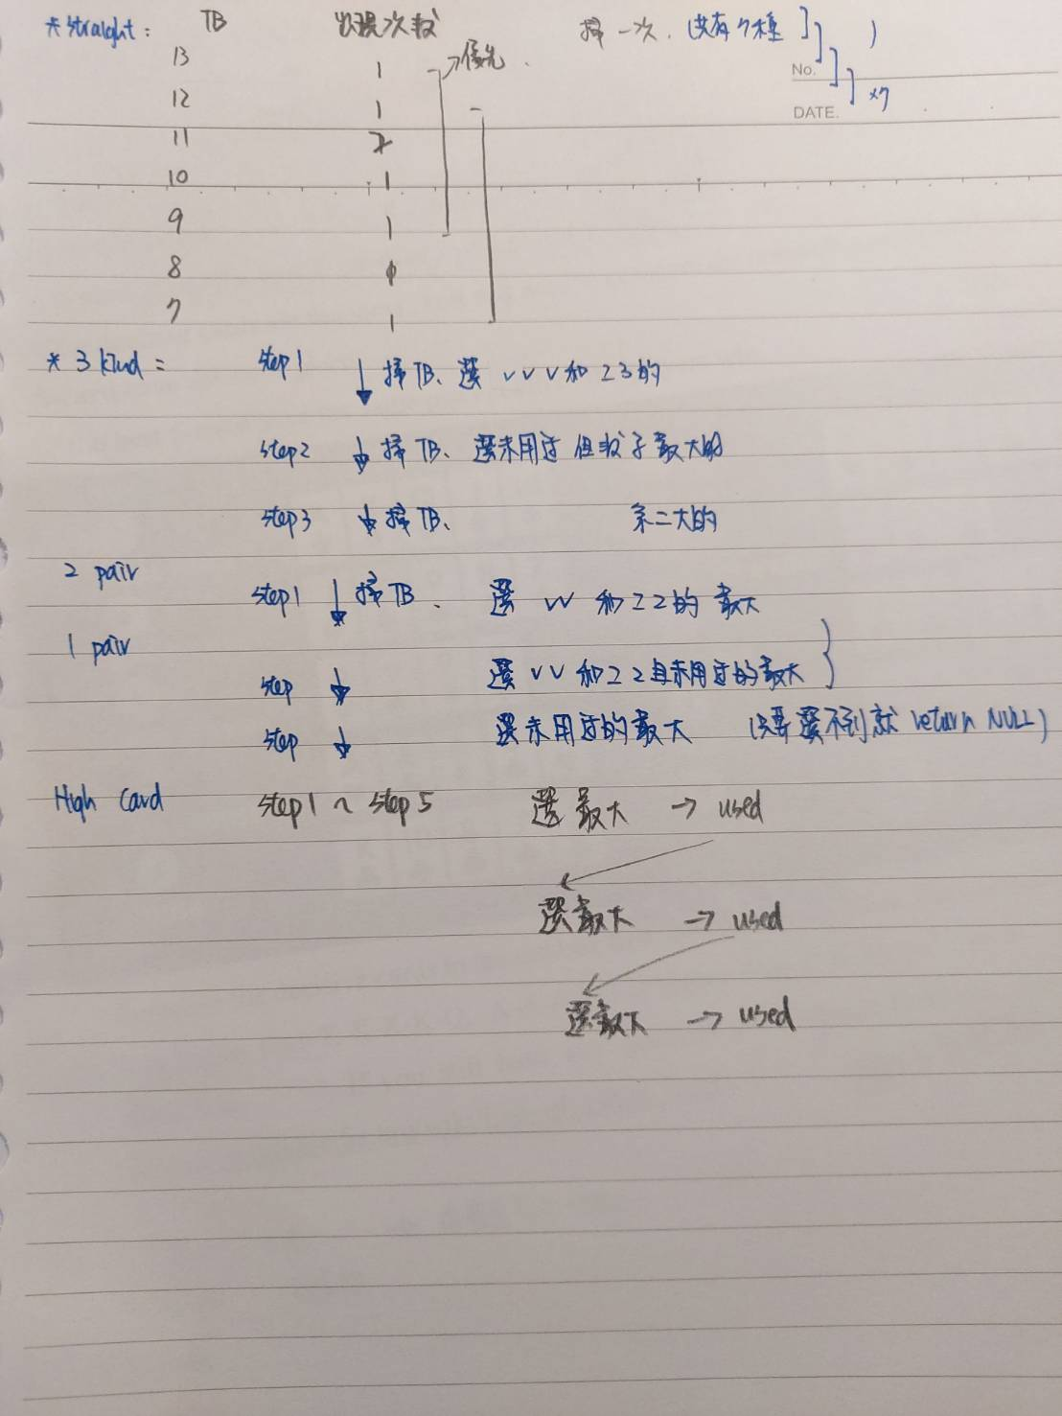

這次邏輯和lab2, lab3, lab7一模一樣，這次有實現C31取2的所有組合的窮舉，我們是用大小cnt來控制(讓小cnt永遠不會等於大cnt，最大只能到大cnt目前的數值-1)
